NÁVRH OBSAHU ZMĚNY Č. 7 ÚZEMNÍHO PLÁNU MORAVSKÁ TŘEBOVÁ

Návrh obsahu Změny č. 7 územního plánu Moravská Třebová (dále ÚP) byl zpracován v souladu s § 55a odst. 2 písm. c) zákona č. 183/2006 Sb., o územním plánování a stavebním řádu (stavební zákon) ve znění pozdějších předpisů.

Návrh obsahuje požadavky na zpracování Změny č. 7 ÚP:

- Požadavky na základní koncepci rozvoje území obce, zejména na prověření plošného a prostorového uspořádání zastavěného území a na prověření možných změn, včetně vymezení zastavitelných ploch

Koncepce základního rozvoje města Moravská Třebová zůstává nadále v platnosti.
Změna bude respektovat požadavky vyplývající z politiky územního rozvoje, z územně plánovací dokumentace vydané krajem, z územně analytických podkladů a z platného znění stavebního zákona.

Změna č. 7 ÚP bude řešit následující požadavky:

- vypustit z ÚP rozvojové záměry nebo jejich části, které jsou realizovány a aktualizovat zastavěné území dle platných mapových podkladů

- v případě potřeby v rámci zastavěného území prověřit soulad funkčního využití dle ÚP se skutečným stavem využití staveb a pozemků

- podrobněji rozpracovat stanovení podmínek pro využití ploch s rozdílným způsobem využití uvedené v kapitole f) Textové části územního plánu

- na základě zpřesnění podmínek pro využití ploch (viz bod výše) prověřit zařazení stabilizovaných ploch řešeného území do jednotlivých ploch s rozdílným způsobem využití (zejména pokud se jedná o vymezené plochy menšího rozsahu – cca 3 000m² )

- prověřit funkční využití budovy firmy Toner na křižovatce ul. Lanškrounská a Na Strání z plochy VL výroba a skladování na plochy SM – smíšené obytné městské. V rámci této změny prověřit plochu lehké výroby mezi ulicemi Na Stráni a Lázeňská (soulad funkčního využití se skutečným stavem, zahrnout i část vedenou jako BH)

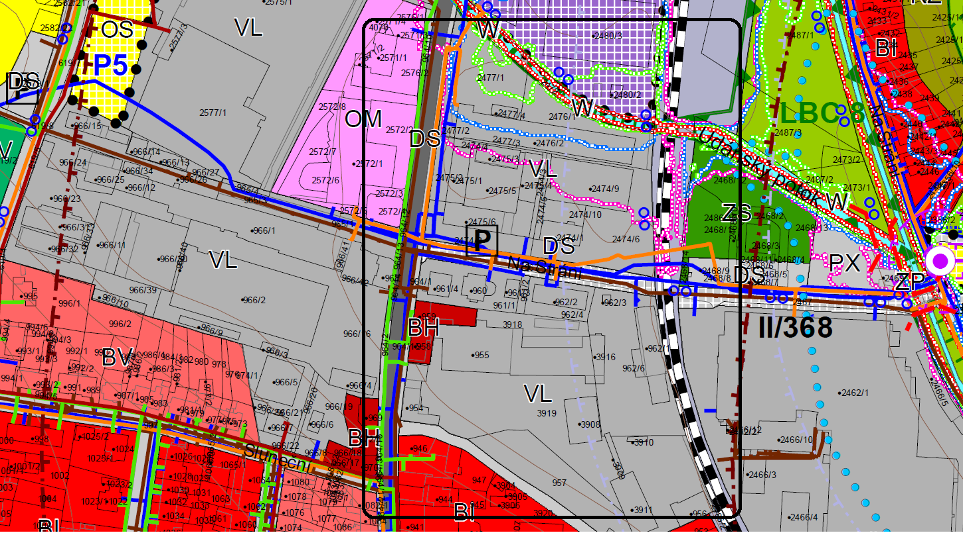

- prověřit funkční využití ploch na ul. Lanškrounská, Olomoucká, které jsou zařazeny do plochy BV bydlení v RD venkovské a navrhnout adekvátní funkční využití ploch v souladu se skutečným stavem (např. SM – plochy smíšené, ale do textové části pro tuto lokalitu doplnit i bydlení v rodinných domech)

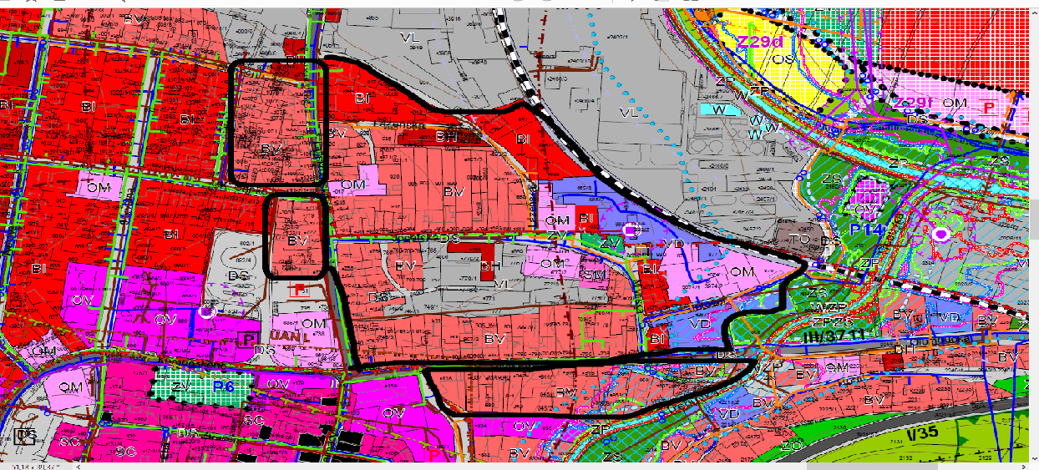

- prověřit funkční využití plochy RZ rekreace zahrádkové osady na plochy BI bydlení v RD městské a příměstské, pouze u zahrad, které slouží jako přilehlé zahrady stávajících rodinných domů a jsou pod společným oplocením
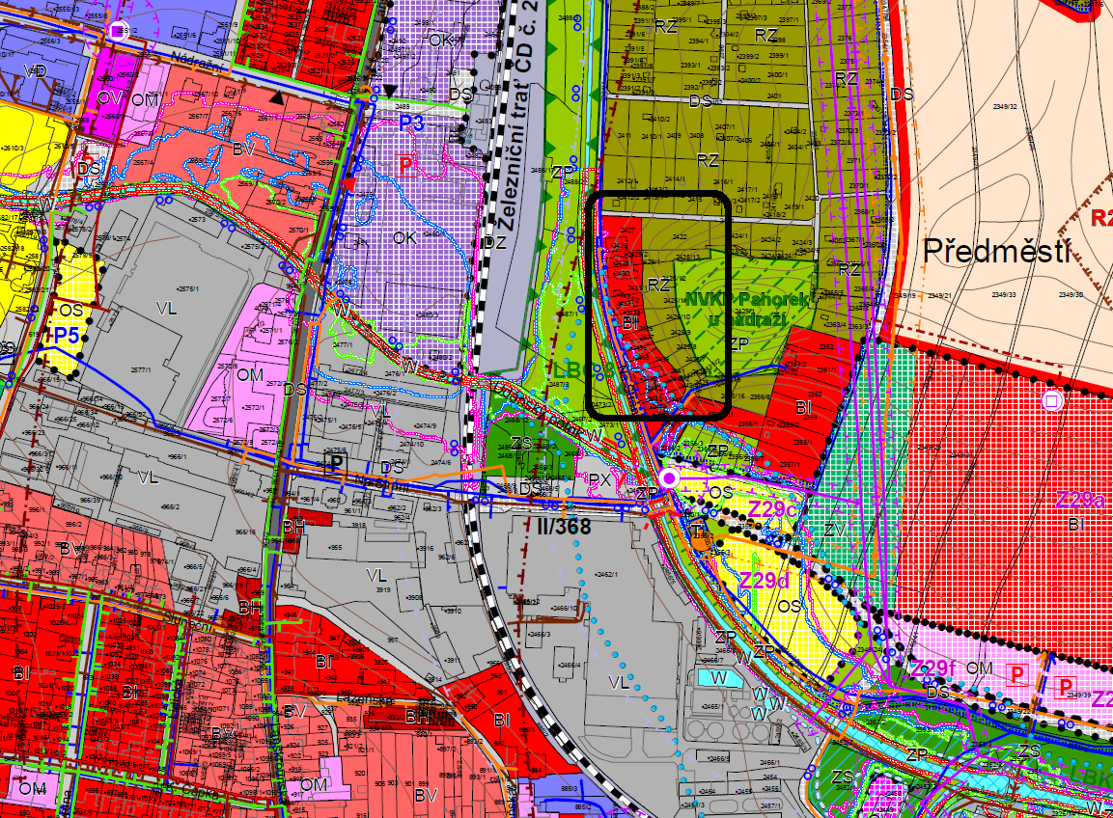

- prověřit funkční využití plochy pozemku v městské části Boršov parc. č. 540/1 k.ú. Boršov u MT, z OV občanské vybavení – veřejná infrastruktura na BV bydlení v RD venkovské

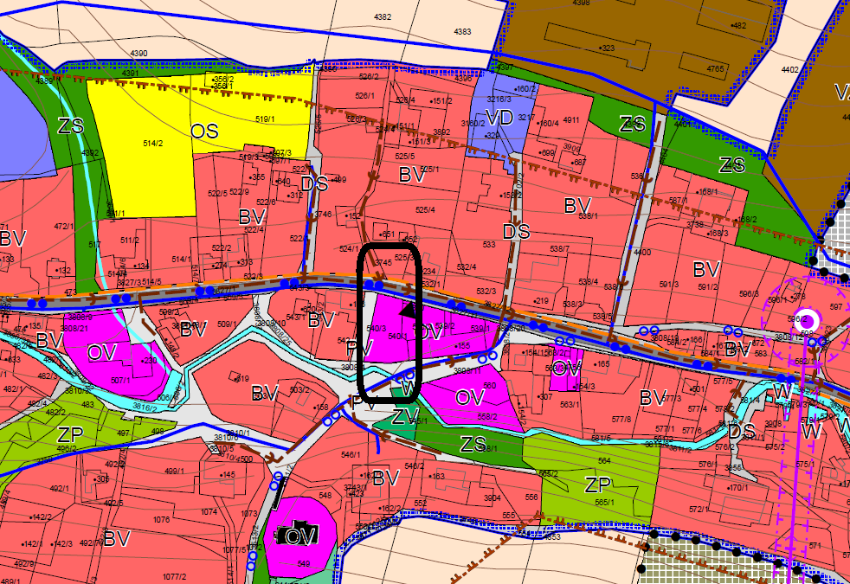

- prověřit funkční využití plochy pozemku v městské části Boršov st.p. 130, 485, 464, 459/2 k.ú. Boršov u MT, z plochy VZ výroba a skladování – zemědělská výroba na plochy BV bydlení v RD venkovské (prověřit splnění podmínek pro bydlení) a od pozemku 459/1 směrem na sever připojit k ploše VD výroba a skladování – drobná a řemeslná výroba
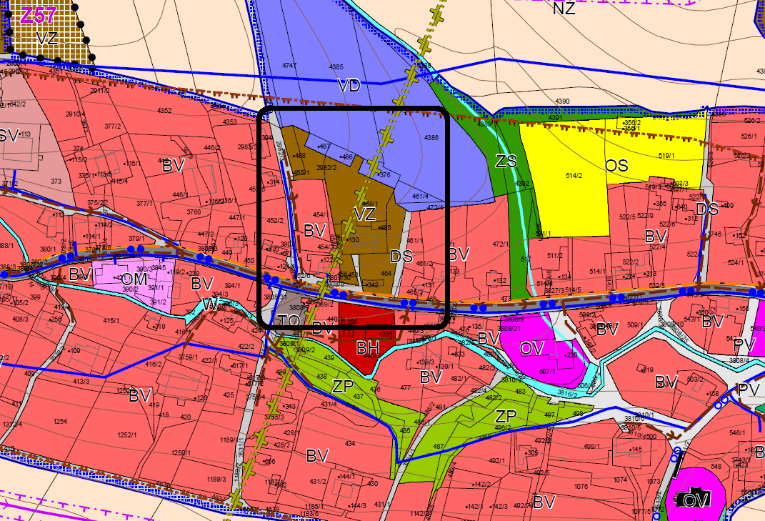

- Boršov parc.č.191/1 k.ú. Boršov u Moravské Třebové – prověřit funkční využití plochy pozemku v městské části Boršov, ze ZP zeleň přírodní na BV bydlení venkovské a prověřit taktéž i celou okolí plochu vedenou pod ZP
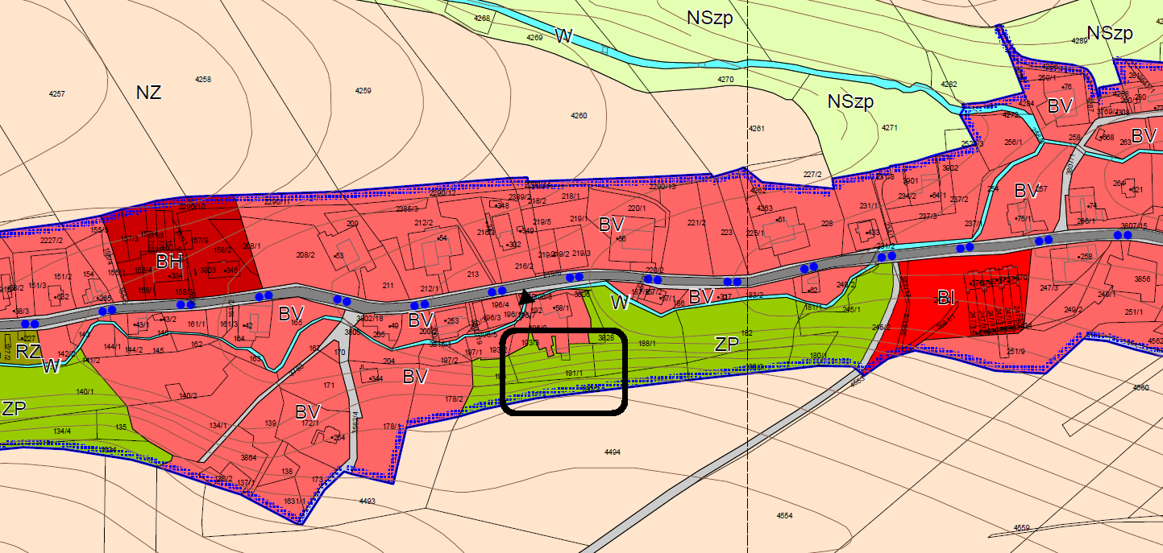

- prověřit funkční využití plochy pozemku parc.č. 670/1, 670/2, 673/1, 673/2, 673/3, 673/9, 673/15 k.ú. Mor. Třebová, z OV občanská vybavenost na OM plochy občanského vybavení – komerční zařízení malá a střední
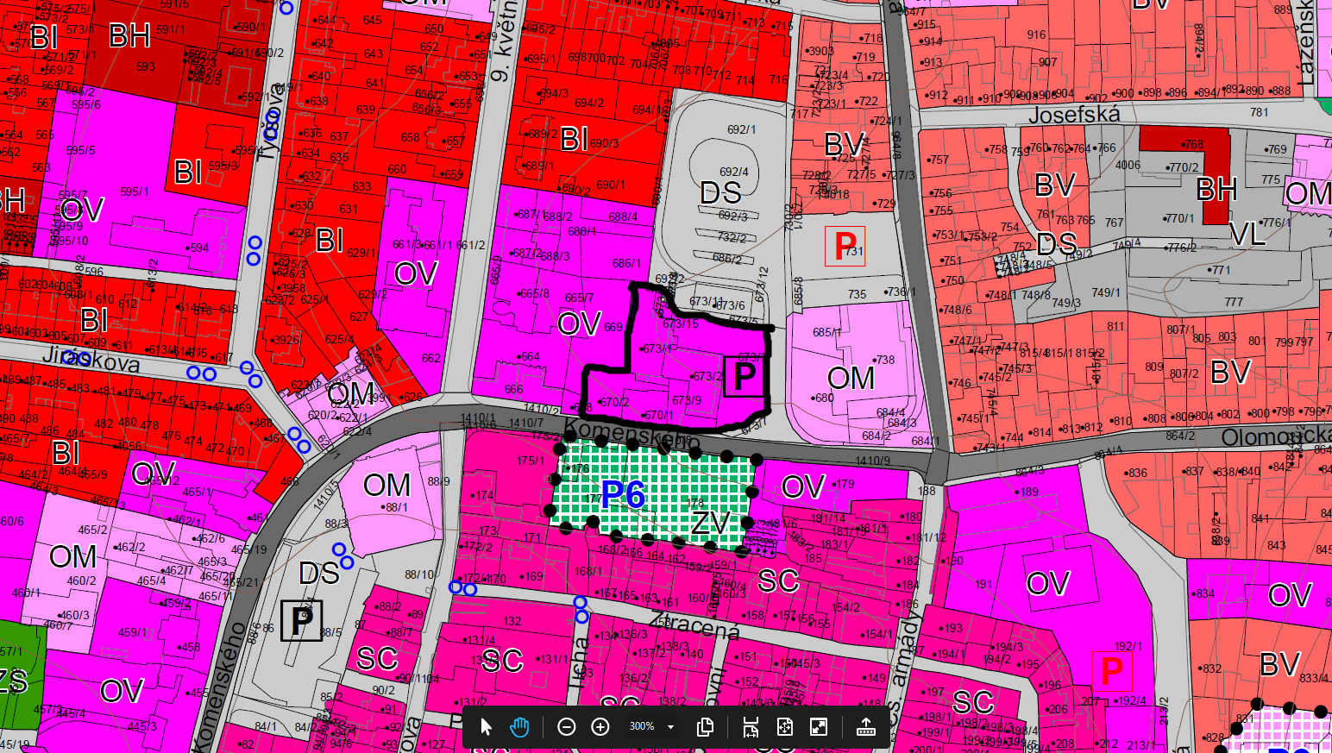

- Požadavky na koncepci veřejné infrastruktury, zejména na prověření uspořádání veřejné infrastruktury a možnosti jejích změn,

Koncepce veřejné infrastruktury se Změnou č. 7 ÚP nemění.

- Požadavky na koncepci uspořádání krajiny,

Koncepce uspořádání krajiny se Změnou č. 7 ÚP nemění.

- Požadavky na prověření vymezení veřejně prospěšných staveb, veřejně prospěšných opatření a asanací, pro které bude možné uplatnit vyvlastnění nebo předkupní právo:

Nejsou nové požadavky.

- Požadavky na prověření vymezení ploch a koridorů, ve kterých bude rozhodování o změnách v území podmíněno vydáním regulačního plánu, zpracováním územní studie nebo uzavřením dohody o parcelaci:

Nejsou nové požadavky.

- Požadavky na uspořádání obsahu návrhu změny územního plánu a na uspořádání obsahu jeho odůvodnění včetně měřítek výkresů a počtu vyhotovení.

Změna bude zpracována v souladu se zákonem č. 183/2006 Sb., o územním plánování a stavebním řádu (stavební zákon) v platném znění a vyhláškou č. 500/2006 Sb., o územně analytických podkladech, územně plánovací dokumentaci a způsobu evidence územně plánovací činnosti, v platném znění.
V souladu s ustanovením §55c stavebního zákona bude po vydání změny vyhotoveno úplné znění ÚP Moravská Třebová po vydání změny č. 7 ÚP. Změna bude zpracována v digitální podobě v souladu s metodikou MINIS Krajského úřadu Pardubického kraje, ve strojově čitelném formátu. Návrh změny a úplné znění ÚP budou odevzdány ve 4 vyhotoveních.
Výroková část změny ÚP bude obsahovat:
- textovou část
- grafickou část:
      - výkres základního členění území M 1:5000
      - hlavní výkres M 1:5000
Odůvodnění změny ÚP bude obsahovat:
- textovou část - na konci bude vložen ÚP s vyznačením změn.
- grafickou část:
- koordinační výkres M 1:5000
- výkres předpokládaných záborů půdního fondu (v případě potřeby) M 1:5000

- Požadavky na vyhodnocení předpokládaných vlivů územního plánu na udržitelný rozvoj území

Kapitola bude dopracována na základě stanoviska orgánu ochrany přírody a orgánu posuzování vlivů na životní prostředí Krajského úřadu Pardubického kraje.
Nepředpokládají se žádné požadavky a podmínky pro vyhodnocení vlivů návrhu změny ÚP na udržitelný rozvoj území. Úpravy změnou jsou nepodstatné, jedná se o soulad funkčního využití ploch v ÚP a skutečného stavu využití pozemků. Na území města se nenachází ptačí oblast. Na západním okraji města se nachází evropsky významná lokalita EVL Hřebečovský hřbet. Změna ÚP nebude mít významný negativní vliv na tuto EVL.

Stanovisko orgánu ochrany přírody Krajského úřadu Pardubického kraje, že předložená koncepce nemůže mít významný vliv na vymezené ptačí oblasti ani evropsky významné lokality bylo vydáno dne 6. 5. 2022 č.j. 34805/2022/OŽPZ.

Stanovisko orgánu posuzování vlivů na životní prostředí Krajského úřadu Pardubického kraje, že není požadováno zpracovat vyhodnocení vlivů na životní prostředí bylo vydáno dne 38321//2022/OŽPZ/PP.

Zpracoval: xxxx

4/2022

